UCHWAŁA NR XI/100/2025
RADY GMINY KLESZCZEWO
z dnia 26 marca 2025 r.

w sprawie: nabycia na własność Gminy Kleszczewo nieruchomości zlokalizowanych w pobliżu zbiornika retencyjnego w Tulcach

Na podstawie art. 18 ust. 2 pkt. 9 lit. „a” ustawy z dnia 8 marca 1990 r. o samorządzie gminnym (t.j. Dz. U. z 2024 r. poz. 1465 ze zm.), oraz art. 24 ust. 5 pkt. 1 lit „c” ustawy z dnia 19 października 1991r. o gospodarowaniu nieruchomościami rolnymi Skarbu Państwa (t.j. Dz. U. z 2024 r. poz. 589 ze zm.), Rada Gminy Kleszczewo uchwala, co następuje:

§ 1. Wyraża się zgodę na nabycie w wyniku przekazania przez Krajowy Ośrodek Wsparcia Rolnictwa na rzecz Gminy Kleszczewo nieruchomości gruntowych, położonych w miejscowości Tulce, obręb geodezyjny Tulce, oznaczonych jako:
- działka o numerze ewidencyjnym 118/2 o pow. 0,7301 ha, KW PO1D/00028454/1,
- działka o numerze ewidencyjnym 118/4 o pow. 0,5766 ha, KW PO1D/00028454/1,
- działka o numerze ewidencyjnym 121/3 o pow. 2,7304 ha, KW PO1D/00028454/1,
- działka o numerze ewidencyjnym 121/5 o pow. 2,4229 ha, KW PO1D/00028454/1,
- działka o numerze ewidencyjnym 121/6 o pow. 5,15 ha, KW PO1D/00028454/1,
- działka o numerze ewidencyjnym 125/12 o pow. 2,5213 ha, KW PO1D/00006864/8,
- działka o numerze ewidencyjnym 127/4 o pow. 3.0002 ha, KW PO1D/00006864/8,
z przeznaczeniem na realizację inwestycji infrastrukturalnych z zakresu turystyki, sportu i rekreacji oraz zieleń urządzoną, w ten sposób, że:
- w pierwszym etapie planuje się wykonanie nasadzeń na całym obszarze, budowę placu zabaw, budowę wybiegu dla psów, montaż tablic informacyjnych, budowę parkingu oraz drogi dla pieszych i rowerów po południowej stronie zalewu. Do realizacji planowana jest również budowa wiaty oraz polany grillowej. Realizacja pierwszego etapu planowana jest na lata 2026 – 2030;
- w drugim etapie planuje się wykonanie kąpieliska po północnej stronie zalewu, budowę placu zabaw, budowę punktów gastronomicznych, wypożyczalni sprzętu wodnego, budowę toalet oraz parkingu. Realizacja drugiego etapu planowana jest na lata 2030 – 2034;
- w trzecim, ostatnim etapie do realizacji planowane są budowa boisk sportowych, budowa kąpieliska po południowej części zalewu, budowa miasteczka rowerowego, parkingu oraz placu koncertowego i kempingu. Ponadto planuje się budowę schroniska młodzieżowego oraz domu seniora. Prace planuje się wykonać w latach 2033 – 2035.

§ 2. Obszar, o którym mowa w § 1 przedstawiono na załączniku graficznym, stanowiącym integralną część niniejszej uchwały.

§ 3. Wykonanie uchwały powierza się Wójtowi Gminy Kleszczewo.

§ 4. Traci moc Uchwała nr XLIII/360/2022 Rady Gminy Kleszczewo z dnia 22 czerwca 2022 r. w sprawie nabycia na własność Gminy Kleszczewo nieruchomości zlokalizowanych w pobliżu zbiornika retencyjnego w Tulcach

§ 5. Uchwała wchodzi w życie z dniem podjęcia.

Wiceprzewodniczący Rady Gminy
Daniel Błaszczyk
UZASADNIENIE
DO UCHWAŁY NR XI/100/2025
RADY GMINY KLESZCZEWO
z dnia 26 marca 2025 r.

w sprawie: nabycia na własność Gminy Kleszczewo nieruchomości zlokalizowanych w pobliżu zbiornika retencyjnego w Tulcach

Wymienione w uchwale nieruchomości gruntowe, położone w miejscowości Tulce, obręb geodezyjny Tulce, stanowiące własność Krajowego Ośrodka Wsparcia Rolnictwa posiadają następujące przeznaczenie w miejscowym planie zagospodarowania przestrzennego:
- działki o numerach ewidencyjnych 118/2, 118/4, 121/3, 121/5, 121/6, 127/4 - pod teren działalności usługowej w zakresie sportu i rekreacji, oznaczony na rysunku planu symbolem 2US/UR, zgodnie z miejscowym planem zagospodarowania przestrzennego Gminy Kleszczewo, przyjętym Uchwałą Nr XXXVII/181/2005 Rady Gminy w Kleszczewie z dnia 30.09.2005 r., ogłoszonym w Dz. U. Województwa Wielkopolskiego Nr 158 poz. 4295 z dnia 18.11.2005r.,
- oznaczona jako działka o numerze ewidencyjnym 125/12 – w części pod teren zabudowy usług turystyki oraz sportu i rekreacji, oznaczony na rysunku planu symbolem 1UT/US, w części pod teren zabudowy usług turystyki oraz sportu i rekreacji, oznaczony na rysunku planu symbolem 1WS/ZP, zgodnie ze zmianą miejscowego planu zagospodarowania przestrzennego Gminy Kleszczewo, zatwierdzoną Uchwałą Nr XLIV/358/2018 Rady Gminy Kleszczewo z dnia 25 lipca 2018 r., ogłoszoną w Dz. U. Województwa Wielkopolskiego poz. 6136 z dn. 30.07.2018 r.
Nabycie przedmiotowych nieruchomości związane jest z koniecznością zaspokajania zbiorowych potrzeb mieszkańców, w szczególności w zakresie usług turystyki, sportu i rekreacji.
Zagospodarowanie ww. nieruchomości odbywać się będzie w trzech etapach i obejmować będzie realizację:
- w pierwszym etapie planuje się wykonanie nasadzeń na całym obszarze, budowę placu zabaw, budowę wybiegu dla psów, montaż tablic informacyjnych, budowę parkingu oraz drogi dla pieszych i rowerów po południowej stronie zalewu. Do realizacji planowana jest również budowa wiaty oraz polany grillowej. Realizacja pierwszego etapu planowana jest na lata 2026 – 2030;
- w drugim etapie planuje się wykonanie kąpieliska po północnej stronie zalewu, budowę placu zabaw, budowę punktów gastronomicznych, wypożyczalni sprzętu wodnego, budowę toalet oraz parkingu. Realizacja drugiego etapu planowana jest na lata 2030 – 2034;
- w trzecim, ostatnim etapie do realizacji planowane są budowa boisk sportowych, budowa kąpieliska po południowej części zalewu, budowa miasteczka rowerowego, parkingu oraz placu koncertowego i kempingu. Ponadto planuje się budowę schroniska młodzieżowego oraz domu seniora. Prace planuje się wykonać w latach 2033 – 2035.
Mając powyższe na uwadze podjęcie przedmiotowej uchwały uznaje się za uzasadnione.

Wiceprzewodniczący Rady Gminy
Daniel Błaszczyk
Załącznik do UCHWAŁY NR XI/100/2025
RADY GMINY KLESZCZEWO
z dnia 26 marca 2026 r.

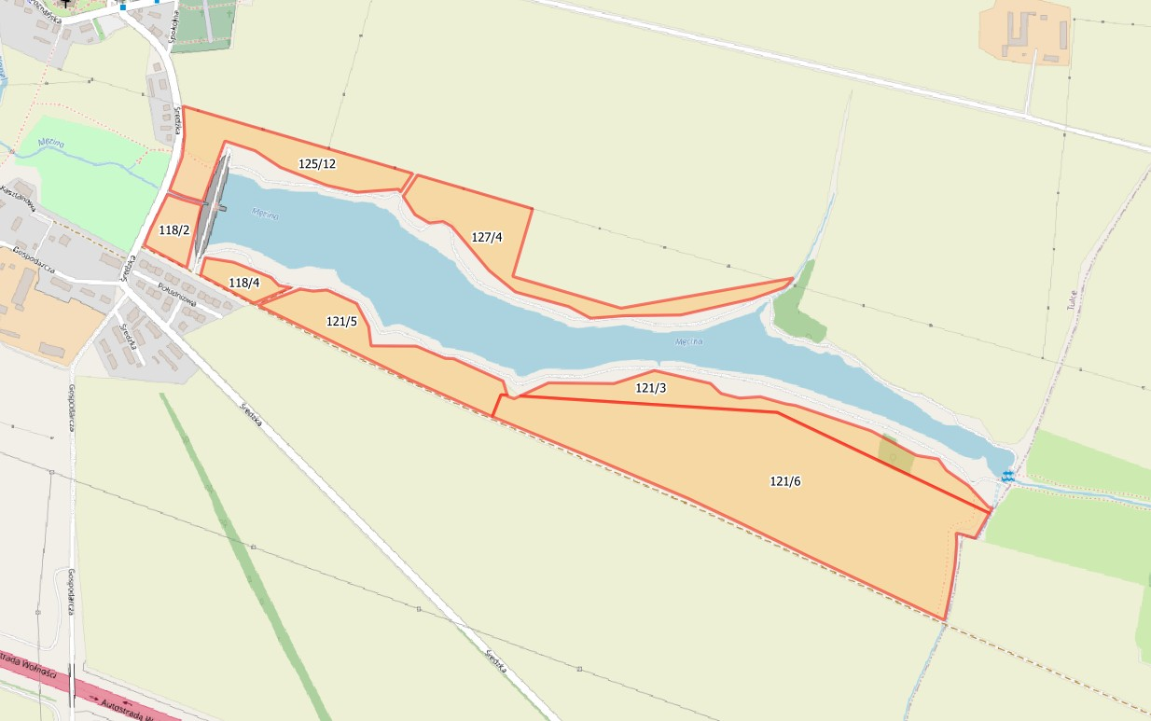

Wiceprzewodniczący Rady Gminy
Daniel Błaszczyk

Teren działek objętych uchwałą
(dz. ewid. nr 118/2, 118/4, 121/3, 121/5,
121/6, 125/12, 127/4, obręb Tulce)

